ПРАКТИЧЕСКАЯ РАБОТА №14
Курс PostgresPro DEV1

ТЕОРЕТИЧЕСКОЕ ЗАДАНИЕ
Для защиты теоретической части данной работы необходимо изучить:
- Роли в PostgreSQL.
- Привилегии: на какие объекты и операции могут быть выданы
(включая подпрограммы).
- Привилегии CONNECT, CREATE на уровне БД,
привилегии USAGE, CREATE на уровне схемы.
- Категории ролей. Суперпользователи.
- Предопределенные роли.
Как назначить пользователю предопределенную роль?
- Псевдороль public. Привилегии по умолчанию.
- Логическая и физическая резервные копии. Преимущества и недостатки.
- Команды для создания копии одной таблицы в SQL.
- Логическая копия БД. Команды для создания и восстановления.

ПРАКТИЧЕСКОЕ ЗАДАНИЕ
Практическая работа 14 выполняется на виртуальной машине курса PostgresPro DEV1. Для данной работы требуется выполнять операции в ТЕРМИНАЛЕ с использованием утилиты psql.

Данная работа состоит из 3 частей, необходимо выполнить все.
- Для получения оценки «отлично» также необходимо выполнить дополнительные задание в части 2 «Практика+».
- Для оценок «хорошо» и «удовлетворительно» выполнение задания «Практика+» необязательно

ЧАСТЬ 1. PL/pqSQL. Отладка
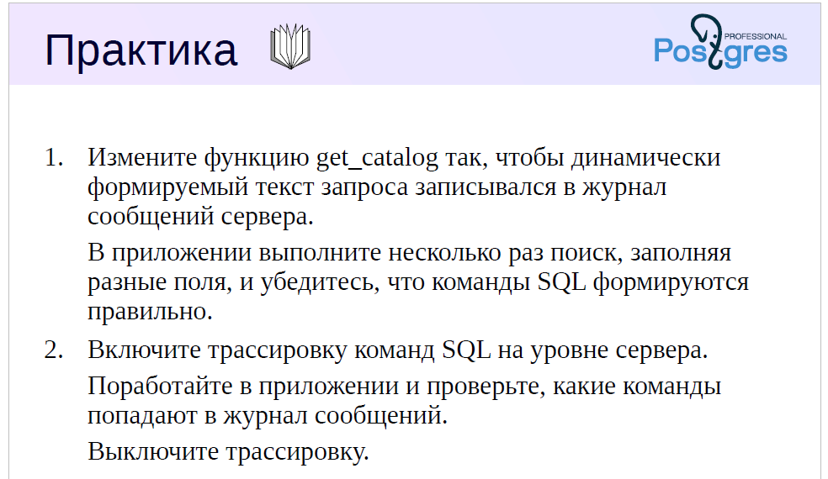

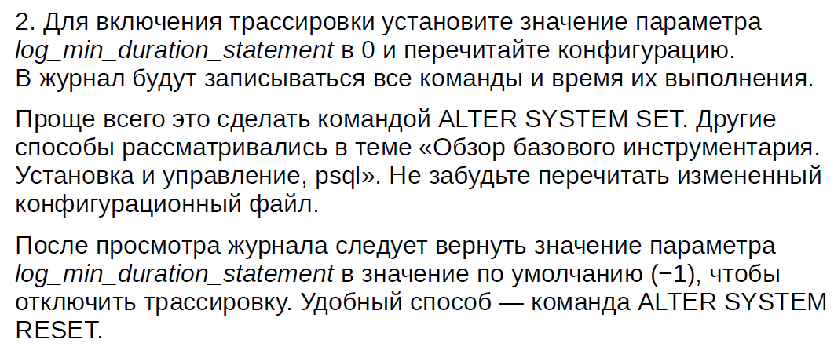
ЧАСТЬ 2. Управление доступом. Обзор
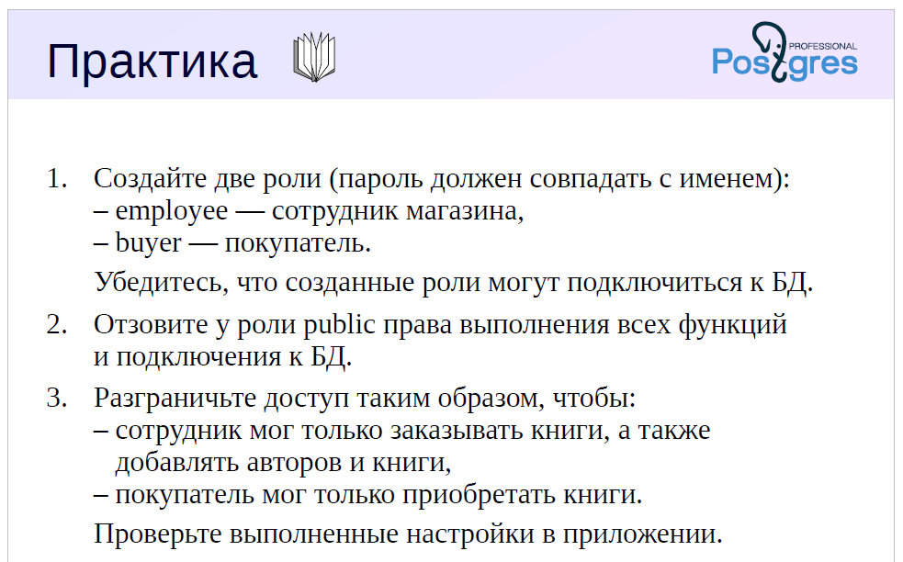

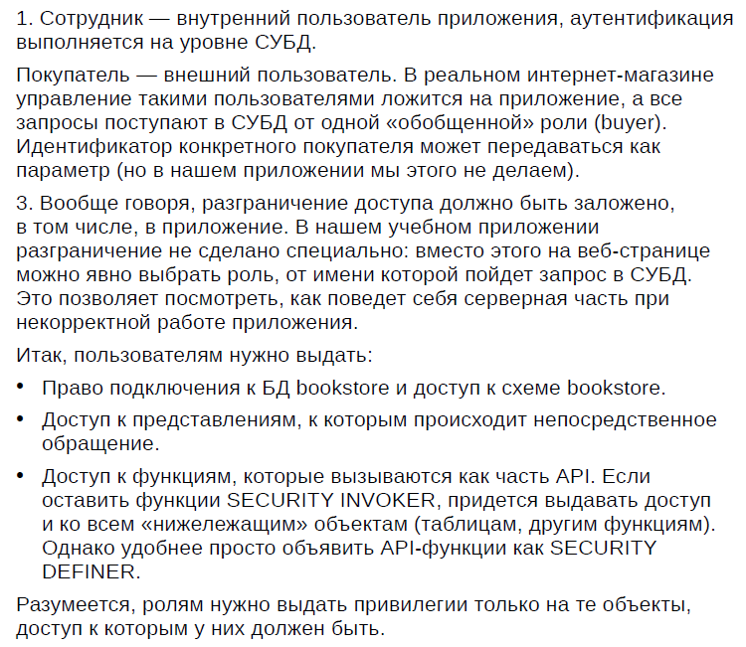
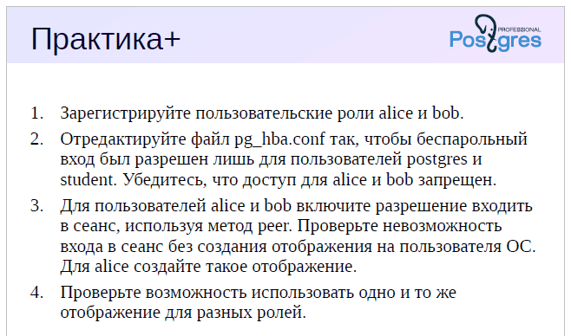

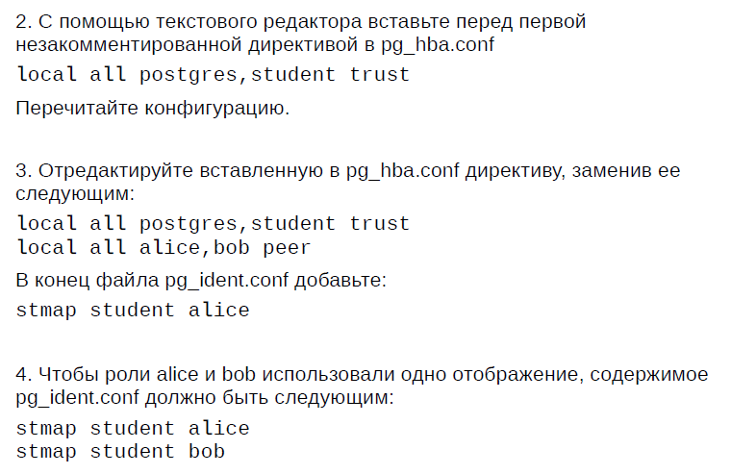

ЧАСТЬ 3. Резервное копирование. Логическое резервирование
